全国文综Ⅰ
江苏北部沿海滩涂围垦，需要经过筑堤、挖渠等工程措施和种植适应性植物等生物措施改造，4~5年后才能种植粮食作物。据此完成1~2题。
- 改造滩涂所种植的适应性植物应
A.耐湿 B.耐旱 C.耐盐 D.抗倒伏
2.若缩短滩涂改造时间，需投入更多的
A.花费 B.农家肥 C.农药 D.淡水
北京的王女士登录总部位于上海的M公司（服装公司）网站，订购了两件衬衣，两天后在家受到货。图1示意M公司的企业组织、经营网络。据此完成3~5题。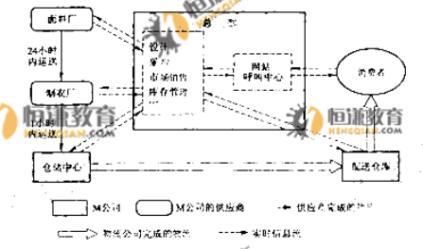
图1
3.王女士此次购买的衬衣，在M公司员工完成的环节是
A设计 B提供面料 C加工D.送货上门
4.M公司的产品销售依靠
A大型服装超市 B服装专卖店
C.代理销售商 D信息交流平台
5.在M公司的组织、经营网络中，区位选择最灵活的是
A配送仓库 B面料厂 C制衣厂 D仓储中心
自谋城市市中心向南、向北分别设若干站点，监测城市气温的时空分布。监测时间为8日(多云)9时到9日9(晴)18时。监测结果如图2所示。据此完成6-8题。
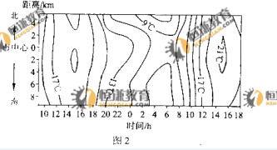

6.图示的最大温差可能是
A．4℃ B.12
C. 16℃ D. 18℃
7．监测时段被监测区域气温
A．最高值多云天高于晴天 B.白天变化晴天比多云天强烈
C．从正午到午夜逐渐降低 D.白天变化比夜间变化平缓
8．下午时间中热岛效应最强的是
A．8日15时左右 B.8日22时左右
C. 9日15时左右 D.9日18时左右
假设从空中R点看到地表的纬线m和晨昏线n如图3所示。R点在地表的垂直投影为S.据此完成9～11题。
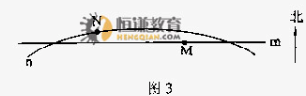
9.S地的纬度
A．与M第相同 B. 介于M、N两地之间
C．高于N地 D. 低于M地
10.如果在位于大陆上的N地看见太阳正在落下，则这一时期
A．S地的白昼比N地长 B. 美国加利福尼亚州火险等级高
C．巴西东南部正值雨季 D. 长江口附近海水盐度处于高值期
11.若R点沿直线RS
A．上升，看到m、n的两焦点间距离加大
B．下降，看到m、n的两焦点间距离加大
C．上升，看到m、n呈现弯曲方向相反的相交曲线
D．上升或下降，看到m、n的形状保持不变
12．中国古代常用五行相生相克解释朝代更替，称作“伍德”。每个朝代在“伍德”中都有相应的次序。曹魏被定为“王德”，通过“禅让”代位的两者应为
A金德 B木德 C水德 D火德
13欧阳修上书说：“京城今有雕印文集二十卷，名为《宋文》者，多是当今议论时政之言。。。。。祥其语言，不可流布，面雕印之人，不知事体，窃恐流布渐广，传之卢中，大于朝廷不变。。。。（请）今后如有不经官司相令。妄行雕印文集，并不得货卖。”这反映了
A宋代活字印刷开始普及 B书籍出版受到政府的有效管理
C北宋与契丹关系紧张 D文化传播方式影响政府管理
14
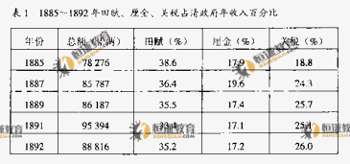
表1反映了这一时期
A 政府强化了对关税的控制 B 连年战争使农村经济日趋凋敝
C 民族工商业发展陷入停滞 D 财政收入越来越倚重商品流通
15 1913年，某身着日是服装的革命党人途遇一老农，老农询问其国籍，某称“于中华民国人也”。老农“忽做惊状，似绝不解中华民国为何物者，”但被告知亦为中华民国人时，老农茫然恍然，连声说：“我非革命党，我非中华民国人。”这表明
A 国内民众反日情绪强烈 B 革命党人处于不合法状态
C 辛亥革命对农村影响有限 D 农民阶级不支持辛亥革命
16 国民党《中央日报》就国共关系某一事件的影响评论道：“这一结果固然还有不能尽如人意的地方，但内战之不致发生，却已有确实的保障。”这指的是
A国民党一大召开B西安事变的和平解决C《双十协定》的签订D达成《国内和平协定》
17.1960年起，《人民日报》、《红旗》杂志等对欧洲共同体的正面报道组建增多，这表明中国开始调整对西欧的 外交政策，其主要背景是
A三个世界理论的提出B社会主义国家间关系的变化C美苏两国间的 变化D资本主义国家间关系的变化
18 19世纪上半叶，法国农村盛行一种“家庭加工系统”，即工厂本身或通过承包商吧产品原料分给一些家庭加工，然后收回成品。这一现象说明在当时的法国
A工业基于经济的多元结构
B工业革命尚未开始
C工业化带东农业经济转型
D农村的劳动力过剩
19.英国人麦考利1830年说：“如今我们国家比1790年还穷吗？我们坚决相信，尽管统治者有种种管理不当之处，但英国一直变得越来越富。有时候略有停顿，有时暂时倒退，但总的趋势是不容置疑，”这一说法的主要历史背景是
A.国际局势平稳发展 B.资本主义世界市场形成
C.工业革命成效显著 D.西方殖民主义体系确立
20.“我们要在这里下定最大的决心，不让烈士们的鲜血白流；要在上帝的福佑下，让我们的获得自由新生；要是我们这个民有、民治、民享的政府永世长存”。上述演说发表于一次著名的战役之后，该战役是
A.纳西比战役
B.葛底斯堡战役
C.瓦尔密战役
D.萨拉托加大捷
21.有人称俾斯麦是“德意志革命”的主要发起人，恩格斯则称其为是“非出本心的革命者”。这次“革命”的主要目的是
A.打破欧洲力量的均衡
B．结束长期的政治分裂
C．改变德意志落后状态
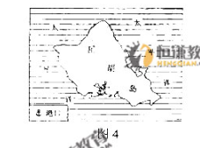
D.调整德国与法国的关系
22.图4是第二次世界大战中一次战事的发生地。这一事件
A.改变了大战发生后美国的“中立”政策
B.标志着盟国在太平洋战场战略转折完成
C.证明制空权转移到反法西斯盟国一边
D.导致了反法西斯力量实现更大规模联合
23.德国学者乌尔里希。贝尔描述了一种现象：在经济全球化时代，任何大的民族企业，不论是“美国的”、“德国的”还是“法国的”大企业，都难以什村。这表明经济全球化时代
A 世界经济发展趋于合理平衡
B 推动世界经济发展的主要力量都出现变化
C 跨国大企业的民族属性消失
D 发达国家的资本扩张到全球范围内
24.假设某国2009年甲产品的总量是100万件。每件产品价值用货币表示为10元。2010年生产甲产品的社会劳动生产率提高一倍，在货币价值不变和通货膨胀率为20%的不同情况下，甲产品2010年的价格分别是
A. 5元 6元 B. 10元 12元
C. 20元 24元 D. 8元 16元
受全球金融危机影响，2009年以来我国经济出现困难，主要表现为外部需求下降、出口贸易不畅，经济增速放缓、失业增加，通货膨胀预期正逐步形成等。据此回答25~26题。
25.在此背景下，我国政府应采取的宏观经济政策是
①加快企业资金周转速度，提高盈利水平
②扩大国债发行规模，加快重点产业发展
③提高出口退税率，鼓励企业出口
④增加政府财政收入，扩大积累基金
A.①② B.①③ C.②③ D.②④
26.在此背景下，作为微观经济活动主题的企业在短期内应
①加大营销力度，加速资金回流
②采用先进技术，更新及其设备
③扩大生产规模，保证供应充分
④控制生产成本，改善财务状况
A.①② B.①④ C.②③D. ②④
27、2007年国海外并购交易总额为254亿美元，2008年跃升至500亿美元，2009年虽然受到全国金融危机的冲击，但海外并购交易总额仍达到460亿美元。中国海外活跃说明
A 中国实施“走出去”战略效果显著
B 中国海外投资成为贸易顺差的主要来源
C 海外投资已经成为中国经济发展的方向
D 海外投资是经济全球化的重要组成部分
28、1912年，德国科学家魏格纳提出了大陆漂移说，否定了前人的大陆均衡说、路桥说，却被大多数数学家斥为“荒诞的怪论”。20世纪50年代，支持大陆漂移说的新证据越来越多，大陆漂移说重新活跃起来。在此基础上，科学家通过进一步探讨，创立了后来成为主流的海底扩张说和板块构造说。人们对大陆漂移说认识的转变佐证了
①认识具有反复性，人们追求真理的过程总是曲折的
②认识具有无限性，人们追求真理的过程是永无止境的过程
③认识具有创新性，认识的进步以推翻已有理论为前提
④认识具有相对性，任何真理性认识都包含着谬误的成分
A①② B①③ C①④ D ②③
29. 科学家指出，“当黑洞或坍缩星等大型天体在太空加速时，会产生引力波。但由于它非常微弱，我们一直无法探测到“””。科学家拟实施“激光干涉仪太空天线”实验，以探测这种引力波，科学家断言尚未探测到的引力波的存在，在辩证唯物主义看来，其依据是
A. 尚未探测到的事物迟早要为实践证实其存在
B. 只有尚未认识的事物，没有不可认识的事物
C. 理性认识比感性认识更深刻，具有预测功能
D. 立在正确理论基础上的理性推测是可靠的
30. 一片秋叶随风飘落，宣告了其自然生命的终结。有人突发奇想，用现代工艺把叶子镶嵌在陶罐上，叶子获得了第二次生命，陶罐也因彩叶依偎而焕发出新的生机和光彩。新产品备受消费者青睐，取得了“1+1＞2”的良好效果。这一事例说明
① 秋叶和陶罐的价值随着关系的改变而改变
② 新价值的创造改变了秋叶和陶罐的属性
③ 观念创新实现了秋叶和陶罐价值的增值
④ 秋叶和陶罐的价值取决于其自身属性和人的需要
A. ① ③ B. ② ③ C. ①④ D. ② ④
31. 在2010年英国议会下院议员的选举中，保守党一36％的得票率获得近48％的议席，工党以29％的得票率获得近40％的议席，而得票率23％的自民党只获得不到9％的议席，三党都不能单独组阁。这次选举结果表明
A．选票未能真实反映选民意愿
B. 议席分配未能真实反应了选民意愿
C．英国现行选举已形成对两党制的冲击
D. 英国议会内阁制已经陷入困境
32. 温家宝总理在2010年新春团拜会上提出，“要人民生活的更加幸福、更有尊严”。在十一届全国人大三次会议上，“人民的尊严”被首次写进了政府工作报告。这表明
①人民的尊严是经济社会发展的基础
②政府坚持以人为本的施政理念
③政府工作重心正逐步转移
④政府要为人的自由和全面发展创造有利条件
33.党的十七届四中全会通过的《中共中央关于加强和改进新形势下党的建设若干问题的决定》指出，党内民主的生命，要切实推进党内民主建设。推进党内日民主是
①争强党内民主的创新活力的重要保证②加强党的思想建设的重要内容
③带动人民民主发展的重要举措④拓宽党的执政基础的 重要途径
A①②B①③C②④D③④
34.2010年全国宗教工作会议强调，要认真贯彻实施《宗教事务条例》，充分发挥宗教界生物积极作用，树立宗教和谐理念，推广宗教和谐价值。宗教和谐价值的推广是基于
①宗教团体已成为联系信教群众的爱国组织
②信教群众是建设中国特色社会主义的积极力量
③宗教和谐价值可以消除不同宗教教义上的差别
④宗教存在和发展的阶级根源已完全消失
A①②B①③C②④D③④
35.我国从“和平开放 合作和谐共赢”的理念出发，在维护世界和平、促进给他发展，推动联合国发展改革，反对恐怖主义，参与地区维和行动等方面发挥了积极的建设性作用，收到愈来越多国家的尊重和认同。我国积极参与国际事务
①是为了更好的实现我国对外政策的目标
②体现我国对外i政策的重大变化
③符合我国和世界各国人民的根本利益
④可以再国际社会获得更多的战略盟友
A①②B②④C①③D③④
全国文综1
第二卷
36.（36分）阅读图文资料，完成下列个题。（注意在试题上作答无效）
葡萄的糖分含量越高，酿制出的葡萄酒酒精度越高。葡萄生长过程中，特别是成熟期的光照及昼夜温差与其糖分积累呈正相关。图5a中甲、乙两地均为优质葡萄产地。图5b为乙地典型的葡萄种植园景观。世界上酒精度最高（16.2度）的优质葡萄酒就是使用乙地及其附近所产的葡萄酿制而成的.
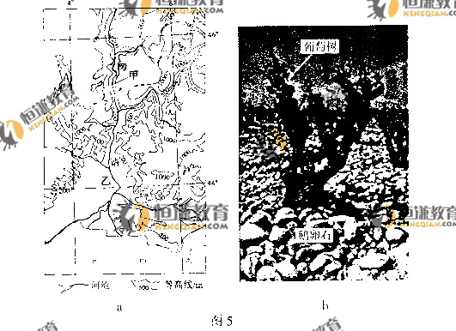
- 分析甲地有利于种植葡萄的地形、气候条件。（12分）
- 分析乙地葡萄种植园地表鹅暖石堆积的原因。（8分）
- 简述乙地气候类型和特点，并说明气候条件以及葡萄种植园地表鹅暖石对葡萄生长的影响。（16分）
37.（32分）阅读下列材料，完成下列各题（注意：在试卷上作答无效）
材料一
明中后期，徽州“贾人几遍天下”，“不知贸迁”而贫困者受到鄙视。福建各地出产的绸、纱绢、铁、纸张、糖及荔枝，柑橘,”天下吴樾如流水.”景德镇的陶瓷“、”潮州的锦、漳州的纱绢、松江的棉布、杭州所产的金箔及胭脂。行销日本、以至于有“大抵特别所须，借产自中国”之说。明后期付元在《论开洋禁书》中说：‘西洋“（今泰国，柬埔寨等地）的苏木，胡椒。犀角。象牙，”借中国所需“；占有吕宋（今菲律宾）的葡萄牙。西班牙人，”好中国绫罗绸缎“潮州丝在原产地一斤值白银一两，运送其地则”得价二倍“。直至十九世纪初，中国手工品在东南亚与东亚地区都保持其影响力
————摘编自傅衣玲《明清时代商人及商业资本》
材料二
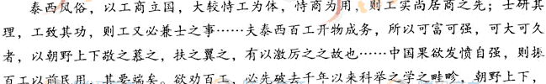
皆渐渐化其贱工贵士之心
————薛福成《振百工说》

材料三
资产阶级，由于开拓了世界市场，使一切国家的生产和消费都成为世界性的了……古老的民族工业被消灭了，并且每天都还在被消灭了。它们被新的工业排挤掉了，新的工业建立已经成为一切文明民族的生命攸关的问题……过去那种地方和民族自给自足和闭关自守状态，被民族的各方面的互相来往和各方面的互相依赖所替代了。
——马克思、恩格斯：《共产党宣言》
- 根据材料一并结合所学知识，概括指出明中后期商业发展的特点和影响。（8分）
- 根据材料二并结合所学知识，概括指出薛福成等早期维新思想家关于工商业的主要观点，并分析其产生的历史背景。（12分）
- 根据上述材料并结合所学知识，说明近代世界市场格局的主要变化及其对中国经济发展的影响。（12分）
38.（32分）阅读材料，完成下列各题。（注意：在试卷上作答无效）
我国非常重视并积极推进节能减排工作，先后颁布实施节约能源法、可再生资源法、循环经济促进法等法律法规。“十一五”规划纲要提出，2006~2010年单位GDP能耗要降低20℅左右。为落实规划纲要，国务院制定节能减排综合性工作方案，由中央财政支持十大重点节能工程和重点工业污染治理项目；通过财政补贴方式实施节能产品惠民工程；国家发改委等部门联合举办2009年中国国际节能减排和新能源科技博览会。
作为十大重点节能工程之一的绿色照明工程，将逐步使用节能灯取代白炽灯和气体低效照明产品。通过对消费者的财政补贴，国家在2009年推广节能灯1亿支，直接拉动社会消费10多亿元。与此同时，我国绿色照明产业也得到长足发展。截止2009年5月，我国绿色照明企业总数已突破3000家，年产值近700亿元。
- 结合材料，说明我国推进节能减排工作体现的政府活动原则，以及履行管理经济职能的具体内容。（10分）
- 根据上述材料并结合所学知识，指出影响家庭购买和使用节能灯的主要因素。如果企业要生产节能灯，应主要考虑哪些因素？（12分）
- 适时节能工程是建设资源节约型社会的重要举措。建设资源节约型社会，需要每个人牢固树立节能理念。请运用社会意识相关知识，说明为什么要树立节能理念。
39 .（60分）分析图文资料，完成下列各题。（注意：在试题卷上作答无效）
材料一
《史记》记载，“关中之地，于天下三分之一，而人众不过什三。然量其富，什居其六”，这成为秦与西汉相继顶都咸阳、长安，借以控辖全国的经济基础。由于长期的战乱与自然灾害等因素，关中地区经济衰退，隋唐虽定都长安，但主要依赖黄河中下游地区及江南的财赋。由于交通限制，粮食转运耗费巨大，唐前期中央政府常常搬迁至洛阳，以缓解长安及其附近地区的粮食压力。隋炀帝兴建的“东都”洛阳，与长安并称为“二京”，越来越具有战略意义。安史之乱后，唐中央政府全靠东南粮运支撑。史载，唐德宗时，“关中蝗，是草木都尽，旱甚，霸水将竭，井多污水。”百姓嗷嗷待辅，“聚泣田亩。”德宗曾因长安粮尽，得不到槁饷的禁军酝酿哗变，与太子相拥而泣。当得知发自扬州而中途受阻的运船已接近长安，德宗喜不自禁地跑到东宫对太子说：“米已至陕，吾父子矣！”
-----------摘编自白寿彝总主编《中国通史》
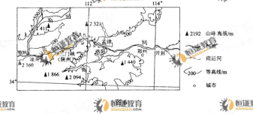
材料二

中国是传统的农业大国，历来重视粮食生产。新中国建立以来，尤其是改革开放以来，我国大力发展农业，形成了水稻、小麦、玉米、大豆的专业化集中生产格局。近年来，我国粮食生产能力不断提高，突破了5亿吨。我国粮食保障能力不断增强，以世界7%的耕地，保证了世界20%以上人口的粮食需求。
- 根据材料一并结合所学知识，概括指出决定隋唐定都长安的主要因素。（6分）

- 读图6，指出从扬州通过水路运输粮食到长安依次经过_______河、黄河、_______河。（4分）

- 运粮经过的黄河以孟津为界分东西两段，试分析这两河段的水运条件对粮食运输的影响。（16分）

- 根据材料一并结合所学知识，分析隋唐时期洛阳成为“二京”之一的原因。（14分）

- 运用经济常识，说明我国为什么能够“以世界7%”的耕地，保证了世界20%以上人口的粮食需求“。（8分）

- 解决粮食生产与社会发展问题需要协调人与自然的关系。结合材料，运用联系的观点加以说明。（12分）

